Cuarentena desde La Cárcova
El periodista italiano Alver Metalli escribió un libro sobre su experiencia durante el primer año de la pandemia de covid-19 desde la villa en el partido bonaerense de San Martín, donde vive como integrante de la comunidad eclesial del Padre Pepe Di Paola.
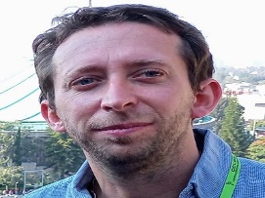
POR LUCAS SCHAERER

03-02-2022 | 11:48
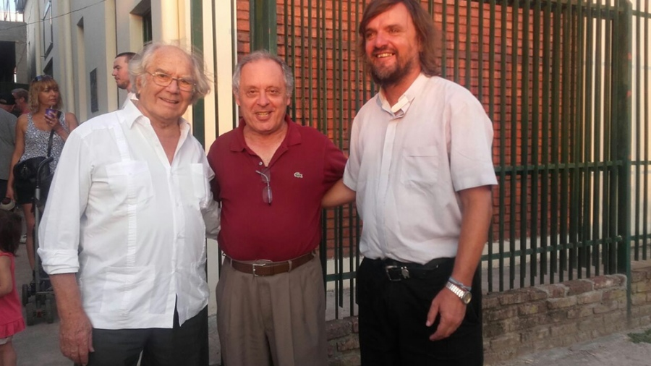
El Nobel de la Paz Adolfo Pérez Esquivel, Alver y el Padre Pepe.
Las villas son guetos. Como si fueran barrios cerrados. Como un “country” de pobres a los que la clase media y la alta, salvo alguna excepción por militancia política o religiosa, no conocen, no visitan. Son fragmentaciones no escritas, naturalizadas. No tienen un perímetro físico, aunque en Capital Federal si han cubierto sus ingresos con presencia policial y los GPS en los autos advierten con impune prejuicio de su “peligrosidad”. El conurbano bonaerense concentra la mayoría de los barrios populares de la Argentina. Las villas son una gran casa donde conviven argentinos de todas las provincias y de países hermanos de la región, como unos pequeños Mercosur a escala. Todas las ciudades tienen sus periferias. Millones de trabajadores, con patrón y sin derechos en su mayoría, los descartados más frágiles y aquellos que se organizan con los movimientos sociales y hoy se los califica en la economía popular. Las villas pese a sus deficitarias condiciones de infraestructura no dejan de ser una oportunidad para sobrevivir. Por la solidaridad vecinal. Y las diferencias económicas: los alquileres son menos costosos y más altas las oportunidades de llegar al terreno propio. Basurales, humedales, campos sin uso, son convertidos por los pobres en barrios. Empiezan con mucho sacrificio y evolucionan de la mano de la fe popular, no sólo católica sino también la presencia del neo-evangelismo, y la organización comunitaria.

La excepción a la regla
En las villas no viven los periodistas profesionales. Menos aún extranjeros. Alver Metalli es la excepción. Es un italiano con extensa trayectoria como periodista y a la vez laico, un creyente, comprometido de cuerpo y alma con el cristianismo de los pobres. Alver ha sido corresponsal para la cadena mediática italiana más conocida, la RAI. Desde la década de los ochenta ha realizado coberturas en diversos países latinoamericanos para Europa. Metalli vivió en estos países como periodista y desde su profunda espiritualidad con el carisma de la congregación laical italiana “Comunión y Liberación”. Ha pasado 40 años de amistades a lo largo de todo el continente nuevo y desde aquí ha parido muchos libros, desde el pensamiento político e intelectual junto al filósofo uruguayo Alberto Methol Ferré, en “América Latina del siglo XXI”, pasando a novelas, libro para chicos y de la fe como “No tengan miedo de perdonar”, que escribió con el actual director Editorial de los Medios Vaticanos, Andrea Tornielli, el periodista fundador del sitio vaticanista del diario la Stampa, el Vatican Insider.
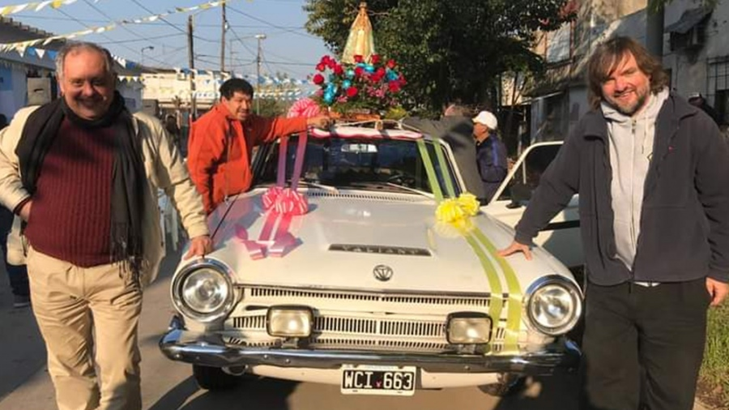
Otros tiempos, la misma actitud: junto al padre Pepe.
Si uno visita la comunidad eclesial que conduce el Padre Pepe Di Paola en la Cárcova, en el partido de San Martín, Alver pasa desapercibido. Lo he visto en plena pandemia en las reducidas misas de Pepe, que se trasmitían on line (un celular, un trípode y el Facebook era el soporte técnico), he compartido algún almuerzo en la gran mesa alrededor del cura villero. Siempre a distancia. Sabía de él pero no cruzábamos palabras. Su blog “Tierras de América” era muy leído entre los seguidores del Papa Francisco, y allí se publicó la primicia mundial de la visita del Santo Padre a la República de Cuba. Desde una pequeña redacción personal en la villa, al mundo. Muchas veces no puede conectarse a internet y debe irse a una estación de servicio de la ciudad. Alver suma a su andar eclesial la camioneta para traslados de ayudas solidarias que llegan de corazones sensibles en la Ciudad, para llevar a enfermos o realizar otros trámites por fuera de la villa.
“Contraluz, un duelo entre la vida y la muerte”, fue publicado por la editorial Biblos, a fines del 2021. Alver me alcanzó el libro. Cruzamos algunas palabras. No me hizo una dedicatoria de puño y letra. Me olvidé de pedírsela. Sí tiene la dedicatoria oficial a José María Di Paola, a quien le reconoce el protagonismo y la inspiración del libro. El prólogo me llamó la atención. Lo escribió el médico Nelson Castro. Las ilustraciones son una delicada obra de arte en acuarela de María Adela Naim.
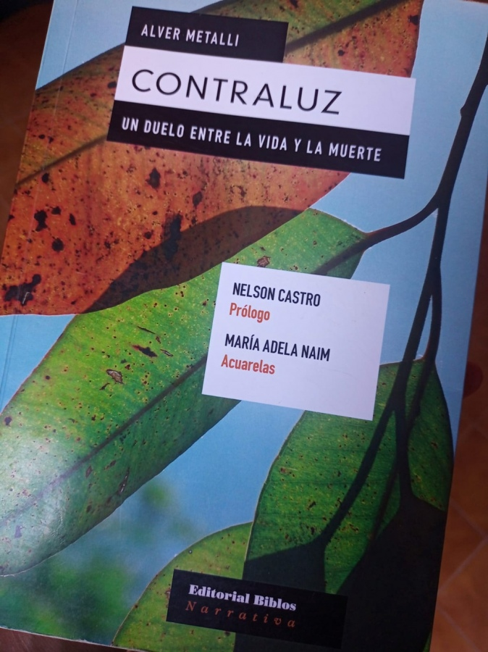
"Contraluz", el libro que sacó recientemente le periodista italiano.
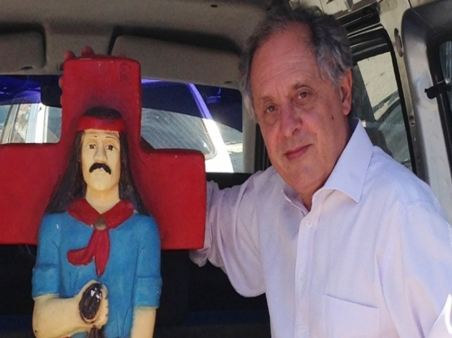
La Virgen reciclada del artista Alejandro Marmo, la conversión de un criminal en director técnico de fútbol, el rol vital de la radio Cristo de los villeros, la mano amiga a los borrachines, la vendedora de lotería por los pasillos, un pichón de delincuente que se hace amigo y una noche perdida irrumpe en la casa de Alver con dos tiros de 22 en la pierna, el ambientalismo villero, un niño y su gomera, la Virgen María en sus distintas apariciones como madrecita de todos los migrantes provinciales o latinoamericanos, la comunicación de los tiros entre bandas, las vacaciones en el mar para los pibes de la villa o los retiros espirituales de trabajadores curtidos en un monasterio en Entre Ríos, un fabricante de queso en un mini-zoo y la casa del abrazo maternal para las madres que se resisten a abortar y ya han plantado 28 olivo uno por bebé nacido. Todas historias de la comunidad poliédrica villera, donde emerge algunas vivencias personales, como la conversación telefónica con su padre de 97 años, hoy fallecido, que sobrevivió a la 2ª Guerra Mundial. También entre las breves crónicas aparece la reflexión sobre el Papa Francisco, y la transmisión más vista en la historia humana, Statio Orbis, una oración a fines de marzo de 2020, en plena cuarentena global, para clamar a Dios por el fin de la pandemia. En las crónicas villeras el capítulo “movimiento del péndulo” me dejó un anticipado balance pos-pandemia, entre breves citas de autores mundiales Borges, Sábato y Camus, el experto periodista cristiano, italiano y villero bonaerense nos deja: “el miedo pasa, la amenaza contra la vida, tal como la conocemos, pasará junto con él, y el péndulo volverá a su lugar, terminando su oscilación cerca, muy cerca del punto donde había empezado”. En plena incertidumbre del miedo al contagio, emergió otro sentimiento entre la muerte, la enfermedad, la peste, que es el amor.
“Asistir a un hermano es asistir a Cristo. Correr hacia el desvalido que reclama nuestra presencia, nuestra mano, nuestras palabras, es como correr hacia Dios. A través de nosotros Dios hará lo suyo”.
Alver junto a una imagen del Gauchito Gil.
La cita descansa en tinta azul, en una pequeña hoja gastada y algo amarillenta de recetario. La letra de médico es una anotación de mi papá, neurólogo, que durante más de 20 años atendió en el Hospital Público Piñero en el Bajo Flores, a cuadras de la villa más narco de Argentina. Se cumplirán tres años de su fallecimiento. No sé cómo apareció. Pero fue el señalador del libro que despido: “Contraluz” de Alver Metalli.
@LSchaererOK

Publicado en: https://www.telam.com.ar/notas/202202/582512-cuarentena-desde-la-carcova.html

